**KIỂM TRA ĐỘ CHÍNH XÁC DỮ LIỆU TUYỂN SINH**

***Kiểm tra thông tin thí sinh trong phòng thi***

|  |
| --- |
| ***- Sau khi thực hiện đầy đủ các bước: Đánh số báo danh; xếp phòng thi; xếp hội đồng coi thi;***  ***- Thực hiện kiểm tra số lượng thí sinh trong phòng thi có đúng với thông kê hay không?***  ***- Số thí sinh trong phòng thi: Hình 1;***  ***- Số lượng thống kê phòng thi: Hình 2;***  ***- Thực hiện trên dữ liệu của đơn vị (thay cho hình 1,2).*** |

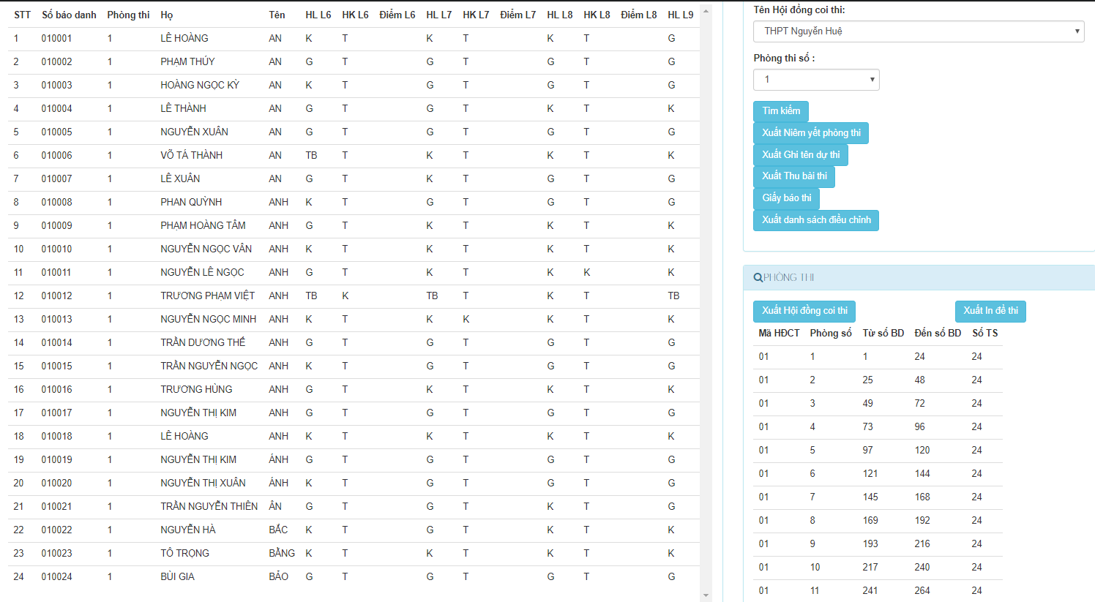

**Hình 1**

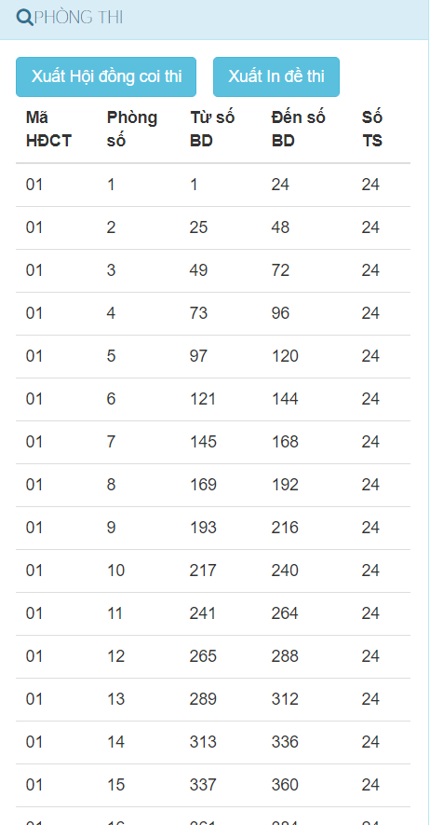

**Hình 2**

**Cách kiểm tra**

**Bước 1: Thực hiện chức năng tìm kiếm:Chọn hội đồng coi thi->Tìm kiếm->Chọn phòng thi>Tìm kiếm.**

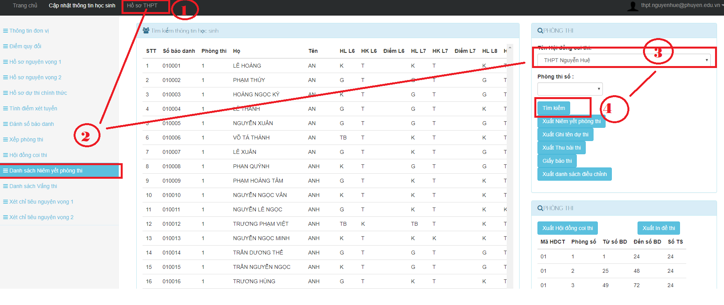

**Sau khi lọc danh sách theo hội đồng coi thi, tiếp tục chọn phòng thi cần kiểm tra.**

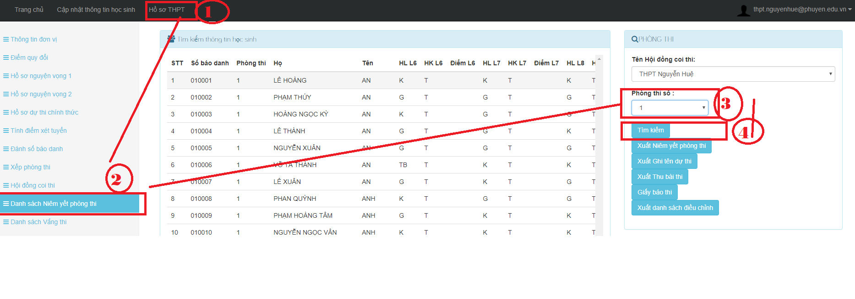

**Bước 2: So sánh số thí sinh trong phòng thi (như hình 1) với bảng thống kê (như hình 2)**

**Cách so sánh:**

* **Kiểm tra số thứ tự số báo danh, từ số báo danh đến số báo danh.**
* **So sánh “STT”(phòng thi-hình 1) = “Số TS”(bảng thống kê-hình 2)**

